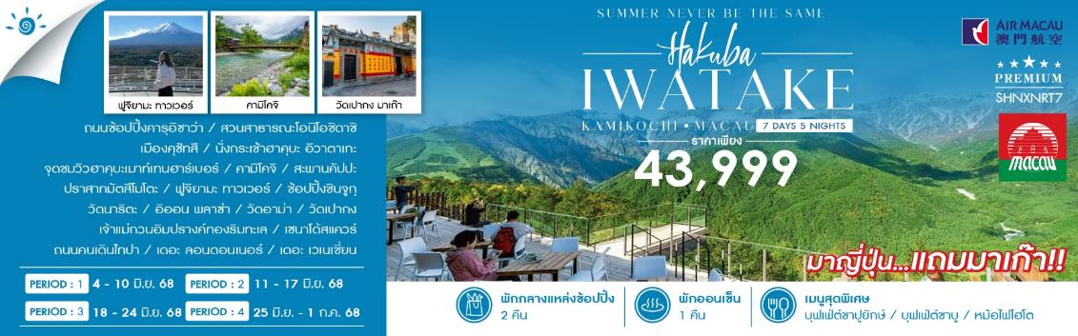
วันที่ | กำหนดการ | เช้า | เที่ยง | เย็น | โรงแรม
1 | ท่าอากาศยานสุวรรณภูมิ | X | X | X
2 | กรุงเทพฯ – มาเก๊า (NX989 : 02.45-06.25) – นาริตะ (NX862 : 09.30-15.00) – เมืองคาวาซากิ |  |  |  | DORMY INN KAWASAKI  หรือเทียบเท่า  (พักกลางแหล่งช้อปปิ้ง)
3 | เมืองคารุอิซาว่า – ถนนช้อปปิ้งคารุอิซาว่า – สวนสาธารณะโอนิโอชิดาชิ – เมืองคุซัทสึ |  |  |  | TSUMAGOI PRINCE HOTEL  หรือเทียบเท่า
4 | เมืองฮาคุบะ – นั่งกระเช้าฮาคุบะ อิวาตาเกะ – จุดชมวิวพาโนรามาฮาคุบะเมาท์เทนฮาร์เบอร์ – คามิโคจิ – สะพานคัปปะ – เมืองมัตสึโมโตะ |  |  | X | TABINO HOTEL Lit MATSUMOTO  หรือเทียบเท่า
5 | ปราสาทมัตสึโมโตะ (ถ่ายภาพด้านนอก) – เมืองยามานาชิ – ฟูจิยามะ ทาวเวอร์ – เมืองโตเกียว – ช้อปปิ้งชินจูกุ |  |  | X | OURS INN HANKYU  หรือเทียบเท่า  (พักกลางแหล่งช้อปปิ้ง)
6 | เมืองนาริตะ – วัดนาริตะ – อิออน พลาซ่า – มาเก๊า (NX861 : 16.00-20.05) |  | X |  | EMPEROR HOTEL  หรือเทียบเท่า
7 | วัดอาม่า – เจ้าแม่กวนอิมปรางค์ทองริมทะเล – ร้านขนมของฝาก – เซนาโด้สแควร์ – วัดเปากง – ถนนคนเดินไทปา – เดอะ ลอนดอนเนอร์ – เดอะ เวเนเชี่ยน – มาเก๊า – กรุงเทพฯ (NX990 : 23.55-01.45+1)
*** กรุณาเตรียมค่าทิปไกด์และคนขับรถ จำนวน 1,500 บาท ***
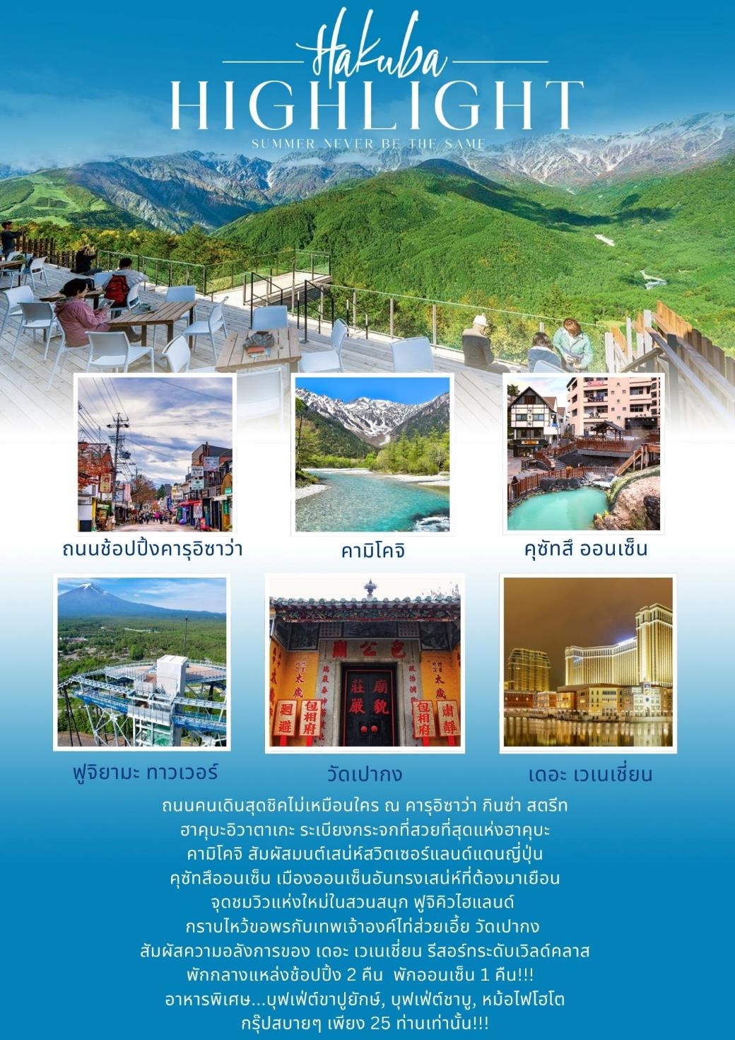
โปรแกรมการเดินทาง
วันแรก ท่าอากาศยานสุวรรณภูมิ

23.30 น. พร้อมกันที่ สนามบินสุวรรณภูมิ อาคารผู้โดยสารขาออก (ระหว่างประเทศ) ชั้น 4 ประตู 9 เคาน์เตอร์ W สายการบิน AIR MACAU (NX) โดยมีเจ้าหน้าที่จากทางบริษัทฯ คอยต้อนรับ และอำนวยความสะดวกแก่ท่านก่อนออกเดินทาง
**สำคัญมาก !! ประเทศญี่ปุ่นไม่อนุญาตให้นำอาหารสดจำพวก เนื้อสัตว์ พืช ผัก ผลไม้ เข้าประเทศ หากฝ่าฝืนมีโทษปรับและจับ**
วันที่สอง กรุงเทพฯ – มาเก๊า – นาริตะ – เมืองคาวาซากิ

02.45 น. เหินฟ้าสู่ เมืองมาเก๊า โดยสายการบิน AIR MACAU เที่ยวบินที่ NX989
(บริการอาหารและเครื่องดื่มบนเครื่อง)
06.25 น. เดินทางถึง ท่าอากาศยานนานาชาติมาเก๊า จากนั้นต่อไฟลท์ไปนาริตะ
09.30 น. เหินฟ้าสู่ สนามบินนาริตะ โดยสายการบิน AIR MACAU เที่ยวบินที่ NX862
(บริการอาหารและเครื่องดื่มบนเครื่อง)
15.00 น. เดินทางถึง สนามบินนาริตะ (เวลาท้องถิ่นเร็วกว่าไทย 2 ช.ม. กรุณาปรับนาฬิกาของท่านเป็นเวลาท้องถิ่นเพื่อสะดวกในการนัดหมาย) หลังผ่านพิธีการตรวจคนเข้าเมืองและศุลกากรเรียบร้อยแล้ว
นำท่านเดินทางสู่ เมืองคาวาซากิ เป็นเมืองที่มีพื้นที่ใหญ่ที่สุดในจังหวัดคานากาว่า ตั้งอยู่ระหว่างโตเกียวและโยโกฮาม่า ติดกับแม่น้ำทามากาว่า ใจกลางเมืองคาวาซากิเต็มไปด้วยอุตสาหกรรมขนาดใหญ่ใกล้ริมน้ำ
พักที่ DORMY INN KAWASAKI หรือเทียบเท่า (พักกลางแหล่งช้อปปิ้ง)
*** หมายเหตุ: โรงแรมDORMY INN KAWASAKI กรณีพัก 3 ท่าน สำหรับคืนนี้โรงแรมไม่มีห้องแบบ TRP ต้องแยกเป็น 1 TWN 1 SGL
ค่ำ รับประทานอาหารค่ำที่ภัตตาคาร เมนูพิเศษ !! บุฟเฟ่ต์ชาบู
วันที่สาม เมืองคารุอิซาว่า – ถนนช้อปปิ้งคารุอิซาว่า – สวนสาธารณะโอนิโอชิดาชิ – เมืองคุซัทสึ

เช้า รับประทานอาหารเช้า ณ ห้องอาหารโรงแรม
นำท่านเดินทางสู่ เมืองคารุอิซาว่า เป็นสถานที่พักตากอากาศรายล้อมไปด้วยธรรมชาติและบรรยากาศที่ชวนให้ผ่อนคลายและมีวัฒนธรรมที่เป็นเอกลักษณ์
นำท่านสู่ ถนนช้อปปิ้งคารุอิซาว่า ตั้งอยู่ในย่านคิวคารุอิซาวะ ถนนช้อปปิ้งสายนี้ทอดยาวประมาณ 2 กิโลเมตร สองข้างทางเรียงรายไปด้วยร้านค้า ร้านอาหาร คาเฟ่ และโรงแรมมากมาย ซึ่งที่นี่ได้ชื่อว่าเป็นถนนสายดั้งเดิม ที่เหมาะกับการมาเดินช้อปปิ้งมาก อีกทั้งยังได้รับความนิยมในหมู่นักท่องเที่ยวด้วยบรรยากาศเหมือนเมืองเก่า ที่ไม่ว่าจะก้าวเท้าไปทางไหนก็สัมผัสได้ทุกตารางเมตร

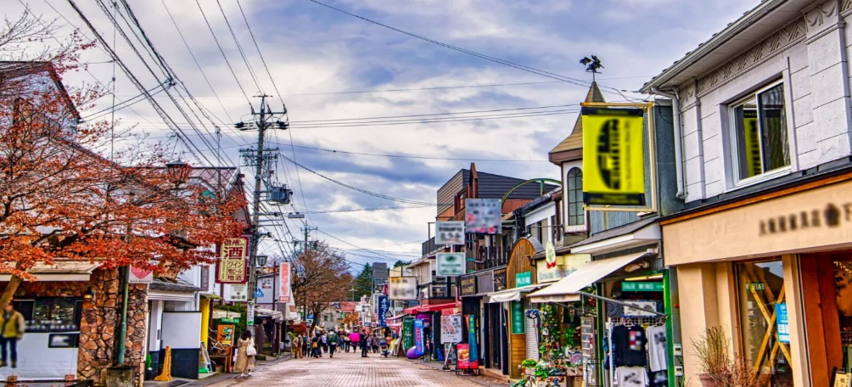

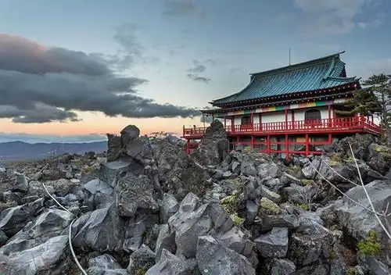
เที่ยง รับประทานอาหารกลางวันที่ภัตตาคาร
บ่าย นำท่านเดินทางสู่ สวนสาธารณะโอนิโอชิดาชิ สวนสาธารณะที่มีภูมิทัศน์โดดเด่นอันเป็นเอกลักษณ์พิเศษที่เกิดจากเหตุการณ์ภูเขาไฟระเบิดในปี 1783 ตั้งอยู่ชายแดนฝั่งจังหวัดกุนมะ นอกจากจะได้ชมหินภูเขาไฟรูปร่างประหลาดแล้ว ยังสามารถมองเห็นวิวของเมืองใกล้เคียงและภูเขาไฟอะซามะในวันฟ้าโปร่ง และใจกลางสวนสาธารณะมีวัดทางพุทธศาสนาสำหรับสักการะเทพแห่งความเมตตาอีกด้วย
จากนั้นนำท่านสู่ เมืองคุซัทสึ อิสระให้ท่านเดินเล่นชมเมืองออนเซ็นที่ได้รับความนิยมอย่างมาก เพราะที่นี่มีปริมาณน้ำร้อนที่ผุดตามธรรมชาติมากเป็นอันดับหนึ่งของญี่ปุ่น (เป็นน้ำธรรมชาติที่ผุดขึ้นมา โดยไม่ใช้เครื่องสูบใดๆ) เอกลักษณ์อย่างหนึ่งของบ่อน้ำพุร้อนคุซัทสึ คือสิ่งก่อสร้างขนาดใหญ่ใจกลางเมืองซึ่งถูกเรียกว่า "ยุบาทาเกะ" มีความหมายว่า "ทุ่งน้ำร้อน" ควันไอน้ำที่ลอยขึ้นมาและกลิ่นอายเฉพาะตัวของบ่อน้ำร้อนจะช่วยทำให้ท่านรู้สึกเพลิดเพลินกับการเดินทาง รอบๆ เมืองเต็มไปด้วยที่พักและร้านขายของที่ระลึก ได้บรรยากาศของแหล่งออนเซ็นญี่ปุ่นแท้ๆ
พักที่ TSUMAGOI PRINCE HOTEL หรือเทียบเท่า
ค่ำ รับประทานอาหารค่ำที่ห้องอาหารโรงแรม เมนูพิเศษ !! บุฟเฟ่ต์ขาปูยักษ์
หลังรับประทานอาหารแล้วเชิญท่านพักผ่อนไปกับการแช่ ออนเซ็น น้ำแร่ธรรมชาติผ่านความร้อนใต้พิภพเพื่อผ่อนคลายความเมื่อยล้าเลือดลมเดินดีเสริมสุขภาพให้กระปรี้กระเปร่าผิวพรรณสดใสมีน้ำมีนวลช่วยระบบการเผาผลาญของร่างกายให้อยู่ในสภาพคงที่ความอัศจรรย์แห่งการอาบน้ำแร่แบบญี่ปุ่นนี่เองทำให้มีผู้กล่าวว่า => หากมาที่ญี่ปุ่นแล้วไม่ได้ลงอาบน้ำแร่ก็เหมือนกับว่าท่านมาไม่ถึงญี่ปุ่น !
เช้า รับประทานอาหารเช้า ณ ห้องอาหารโรงแรม
วันที่สี่ เมืองฮาคุบะ – นั่งกระเช้าฮาคุบะ อิวาตาเกะ – จุดชมวิวพาโนรามาฮาคุบะเมาท์เทนฮาร์เบอร์ – คามิโคจิ – สะพานคัปปะ – เมืองมัตสึโมโตะ
นำท่านเดินทางสู่ เมืองฮาคุบะ นำท่านนั่งกระเช้ากอนโดล่าขึ้นสู่ ภูเขาฮาคุบะ อิวาตาเกะ ที่นี่เป็นส่วนหนึ่งของเทือกเขาแอลป์ญี่ปุ่นที่รายล้อมหมู่บ้านฮาคุบะในจังหวัดนากาโนะ ทัศนียภาพงดงามราวกับภาพวาด เป็นอีกหนึ่งจุดที่มองเห็นวิวเทือกเขาเจแปนแอลป์ได้อย่างสวยงาม จากนั้นนำท่านสู่ จุดชมวิวพาโนรามาฮาคุบะเมาท์เทนฮาร์เบอร์ เป็นจุดชมวิวที่สามารถมองเห็นเทือกเขาเจแปนแอลป์ตอนเหนือที่งดงามได้แบบ 360 องศา นอกจากนี้ยังมีกิจกรรมอื่นๆ อาทิ เล่นชิงช้าท้าความหวาดเสียวที่ Yoo-Hoo! SWING ชิงช้าลอยฟ้าขนาดใหญ่ที่มาพร้อมกับวิวสุดเทพ หรือนั่งพักจิบเครื่องดื่มร้อนๆ ทานขนมอร่อยๆ พร้อมชมวิวสวยๆ กันที่ร้านคาเฟได้อีกด้วย
หมายเหตุ : ราคาไม่รวมค่ากิจกรรมต่างๆ และค่าอาหารเครื่องดื่ม
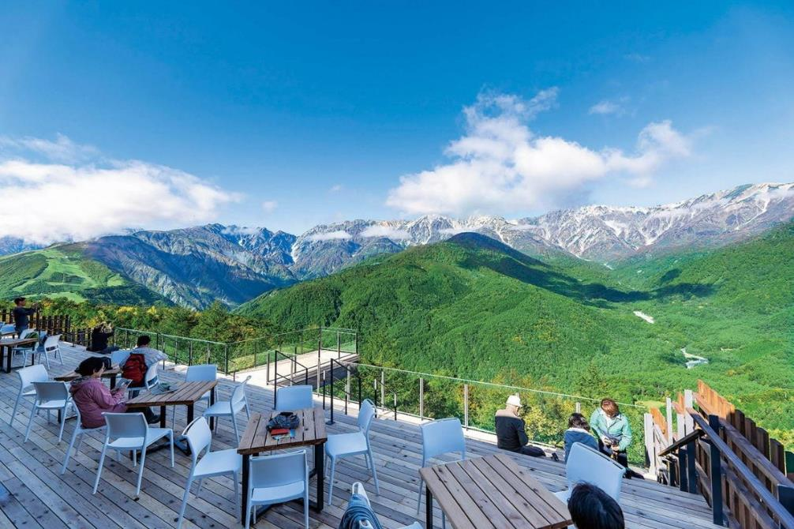

เที่ยง รับประทานอาหารกลางวันที่ภัตตาคาร (รับเงินสดที่ไกด์ 2,000 เยน / ท่าน)
บ่าย นำท่านเดินทางสู่ คามิโคจิ แดนสวรรค์ท่ามกลางหุบเขาเจแปนแอลป์ อันงดงามในจังหวัดนากาโนะ ที่หลายคนบอกว่ายังไงก็ต้องไปเยือนให้ได้สักครั้ง! คามิโคจิ ตั้งอยู่ทางตอนเหนือของเทือกเขาแอลป์ มีสายน้ำของแม่น้ำอะซูสะที่ใสสะอาด ไหลผ่าน สะพานคัปปะ (สถานที่ถ่ายภาพยอดฮิต) ล้อมรอบด้วยผืนป่าเขียวขจี ฉากหลังของยอดเขาสูงตระหง่านระดับ 3,000 เมตร เป็นสถานที่ที่ได้รับการยอมรับว่าเป็นแหล่งท่องเที่ยวทางธรรมชาติที่มีทิวทัศน์ภูเขาที่สวยงามที่สุดแห่งหนึ่งของประเทศญี่ปุ่น

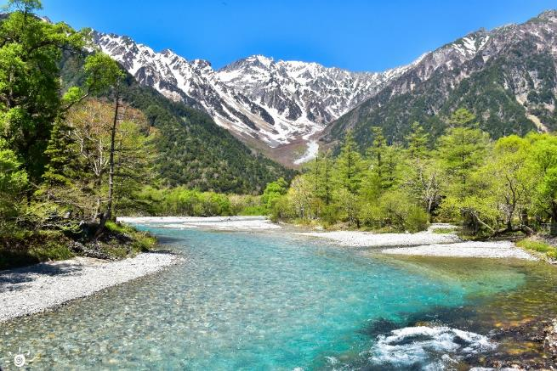

จากนั้นนำท่านเดินทางสู่ เมืองมัตสึโมโตะ
พักที่ TABINO HOTEL Lit MATSUMOTO หรือเทียบเท่า
ค่ำ อิสระรับประทานอาหารค่ำตามอัธยาศัย
วันที่ห้า ปราสาทมัตสึโมโตะ (ถ่ายภาพด้านนอก) – เมืองยามานาชิ – ฟูจิยามะ ทาวเวอร์ – เมืองโตเกียว – ช้อปปิ้งชินจูกุ
เช้า รับประทานอาหารเช้า ณ ห้องอาหารโรงแรม
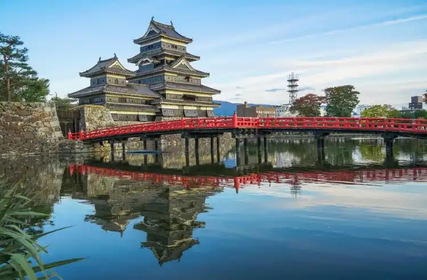
นำท่านเดินทางสู่ ปราสาทมัตสึโมโตะ (ถ่ายภาพด้านนอก) สร้างขึ้นมาราวศตวรรษที่ 16 ป้อมปราการที่ตั้งตระหง่านนี้ว่ากันว่าเป็นเท็นชุคาคุหลังคา 5 ชั้น พื้น 6 ชั้นที่เก่าแก่ที่สุดที่ยังหลงเหลืออยู่ในปัจจุบัน และได้รับการขึ้นทะเบียนเป็นสมบัติชาติ พื้นที่ส่วนอื่นๆ ภายในปราสาทก็ได้รับการขึ้นทะเบียนเป็นสถานที่ทางประวัติศาสตร์ของชาติ จุดเด่นของปราสาทมัตสึโมโตะอยู่ที่กำแพงสีดำของเท็นชุคาคุ เลยมีชื่อเรียกว่า คาราซุโจ แปลว่า ปราสาทอีกา ตรงข้ามกับปราสาทฮิเมจิที่มีกำแพงสีขาว เลยถูกเรียกว่า ชิราซากิโจ ปราสาทนกกระยาง จากนั้นนำท่านเดินทางสู่ เมืองยามานาชิ
เที่ยง รับประทานอาหารกลางวันที่ภัตตาคาร เมนูพิเศษ !! หม้อไฟโฮโต
พิเศษ!! ใส่ชุดยูกาตะ หรือชุดซามูไร ถ่ายรูปที่พรอพในห้องอาหาร พร้อมรับ Ice cream ฟรี ที่ร้านชั้น 1
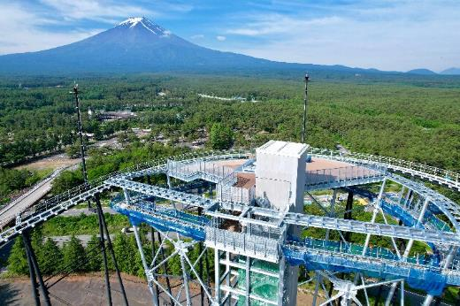
บ่าย พาท่านสู่ ฟูจิยามะ ทาวเวอร์ เป็นหอคอยชมวิวที่อยู่ในสวนสนุก Fuji-Q Highland หอคอยนี้สร้างขึ้นติดกับส่วนโค้งของรางรถไฟเหาะ Fujiyama ซึ่งเป็นจุดที่สามารถมองเห็นวิวของภูเขาไฟฟูจิได้เต็มตา หอคอยชมวิวมีความสูงที่ 55 เมตร ชั้นบนสุดถูกสร้างเป็นดาดฟ้าชมวิวแบบพาโนราม่า มีชื่อเรียกว่า Fujiyama Sky Deck Observatory สามารถขึ้นไปเพื่อชมวิวได้โดยไม่ต้องนั่งรถไฟเหาะ พิเศษ!!! บริการตั๋วเครื่องเล่น ฟรี 2 รายการ โดยสามารถเลือกจากเครื่องเล่นที่กำหนด ชิงช้าสวรรค์, นารุโตะมิวเซี่ยม, รถไฟโทมัสล่าสมบัติ หรือขุมทรัพย์, ถ้วยชาหมุน
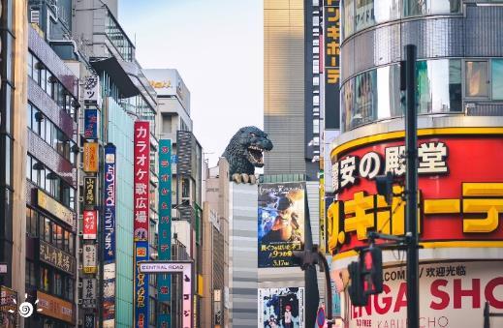
นำท่านเดินทางสู่ เมืองโตเกียว ตื่นตาตื่นใจกับบรรยากาศเมืองหลวง ณ กรุงโตเกียวที่เต็มไปด้วยผู้คนมากมาย และเทคโนโลยีทันสมัยตลอดสองข้างทาง ให้ท่านอิสระ ช้อปปิ้งชินจูกุ ย่านที่มีความเจริญอันดับหนึ่งของโตเกียว เป็นศูนย์รวมร้านค้าที่จัดแต่งอย่างหรูหราน่ารักหลากสไตล์ มีร้านค้าชื่อดังที่เป็นที่นิยมทั้งชาวญี่ปุ่นและนักท่องเที่ยวที่มาเยือน มีทั้งสินค้าแบรนด์เนม เสื้อผ้าแฟชั่น อุปกรณ์อิเล็กทรอนิกส์ กล้องถ่ายรูปดิจิตอล กิ๊ฟช็อป ขนม รวมถึงเครื่องสำอางยี่ห้อดังของญี่ปุ่นไม่ว่าจะเป็น KOSE, SHISEDO KANEBO, SK–II ในราคาถูกกว่าเมืองไทยและสินค้าอื่นๆ อีกมากมายที่ท่านสามารถเลือกซื้อเป็นของฝากกลับบ้านได้
ค่ำ อิสระรับประทานอาหารค่ำตามอัธยาศัย **เพื่อให้ท่านใช้เวลาช้อปปิ้งได้อย่างคุ้มค่า**
พักที่ OURS INN HANKYU หรือเทียบเท่า (พักกลางแหล่งช้อปปิ้ง)
วันที่หก เมืองนาริตะ – วัดนาริตะ – อิออน พลาซ่า – มาเก๊า

เช้า รับประทานอาหารเช้า ณ ห้องอาหารโรงแรม
นำท่านเดินทางสู่ วัดนาริตะ เป็น 1 ใน 3 วัดหลักของลัทธิคันโต ที่ได้สร้างขึ้นอุทิศแด่ศาสนาพุทธให้กับ เทพเจ้าฟูดูเมียวโอะ ซึ่งเป็นเทพเจ้าแห่งไฟ จุดเด่นของวัดถือเป็นเทพชั้นสูงสุดของลัทธิชินกอน แกะสลักและถวายโดย โคโบไดจิ ตามราชโองการของ จักรพรรดิซากะ วัดแห่งนี้มีผู้แวะเวียนเข้าสักการะมากว่า 10 ล้านคนต่อปี ภายในวัดมีสวนนาริตะซัง ในพื้นที่กว่า 165,000 ตารางเมตร เป็นสถานพักผ่อนหย่อนใจที่สวยงามร่มรื่น และอากาศบริสุทธิ์ตลอดทั้ง 4 ฤดู

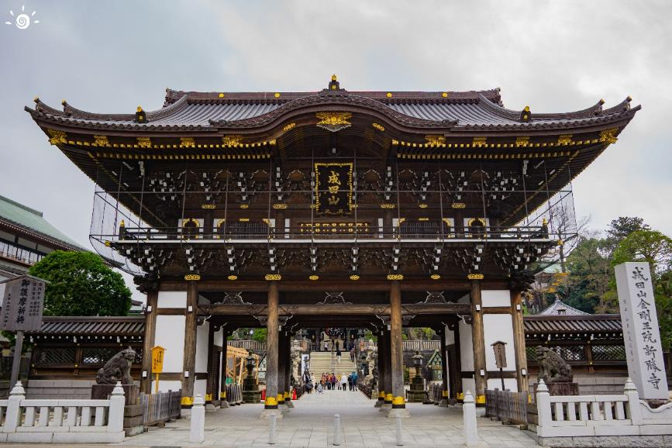

นําท่านช้อปปิ้ง อิออน มอลล์ ห้างสรรพสินค้าที่มีสาขาอยู่ทั่วประเทศญี่ปุ่น มีร้านค้าที่หลากหลายมากกว่า 150 ร้าน เช่น MUJI, 100 yen shop, Sanrio store, Capcom games arcade, ร้านขายเครื่องกีฬา และซุปเปอร์มาร์เก็ตขนาดใหญ่ ให้ท่านได้เก็บจัดการลิสต์ของฝากมาจากคนที่บ้านได้อย่างครบครันเต็มที่
เที่ยง อิสระรับประทานอาหารกลางวันตามอัธยาศัยที่อิออน พลาซ่า **เพื่อให้ท่านใช้เวลาช้อปปิ้งได้อย่างคุ้มค่า**
สมควรแก่เวลา กรุณาตรวจเช็คสัมภาระให้เรียบร้อย เพื่อเตรียมตัวเดินทางสู่สนามบินเพื่อไปมาเก๊า
16.00 น. เหินฟ้าสู่ เมืองมาเก๊า โดยสายการบิน AIR MACAU เที่ยวบินที่ NX861
(บริการอาหารและเครื่องดื่มบนเครื่อง)
20.05 น. เดินทางถึง ท่าอากาศยานนานาชาติมาเก๊า ดินแดนมหัศจรรย์ที่ผสานวัฒนธรรมตะวันออกและตะวันตกได้อย่างลงตัว เมืองนี้โดดเด่นด้วยสถาปัตยกรรมโปรตุเกสอันงดงาม อาทิ ซากโบสถ์เซนต์ปอลอันเลื่องชื่อ และจัตุรัส Senado ที่ปูด้วยหินโมเสกแบบโปรตุเกส ได้ชื่อว่าเมืองแห่งแสงสีลาสเวกัสตะวันออกยามค่ำคืน
บริการ SNACK BOX ท่านละ 1 ชุด
พักที่ EMPEROR HOTEL หรือเทียบเท่า
วันที่เจ็ด วัดอาม่า – เจ้าแม่กวนอิมปรางค์ทองริมทะเล – ร้านขนมของฝาก – เซนาโด้สแควร์ – วัดเปากง – ถนนคนเดินไทปา – เดอะ ลอนดอนเนอร์ – เดอะ เวเนเชี่ยน – มาเก๊า – กรุงเทพฯ

เช้า รับประทานอาหารเช้า ณ ห้องอาหารโรงแรม
นำท่านสักการะสิ่งศักดิ์สิทธิ์ที่ วัดอาม่า ให้ทุกท่านได้กราบไหว้เจ้าแม่ทับทิมที่วัดอาม่า ซึ่งเป็นวัดที่มีชื่อเสียงมากๆ ภายในวัดมีจุดกราบไหว้ขอพรอยู่หลายจุด ซึ่งแต่ละจุดจะอยู่บนเนินเขาต้องเดินขึ้นบันไดไป ในแต่ละชั้นก็จะมีทั้งศาลเจ้า, ศาลา, ประตูโบราณ, สิ่งศักดิ์สิทธิ์ต่างๆ ให้เราได้ขอพร จึงทำให้คนนิยมเดินทางมากราบไหว้และเที่ยวชมบริเวณต่างๆ ของวัดอาม่าแห่งนี้ ทำให้ที่นี่ได้รับการขึ้นทะเบียนเป็นมรดกโลกโดย UNESCO เมื่อปี ค.ศ. 2005 อีกด้วย
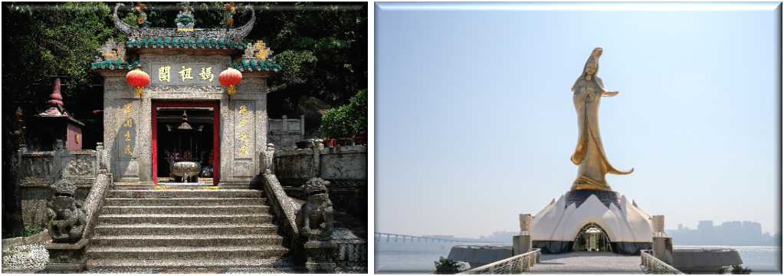

นำท่านสักการะ เจ้าแม่กวนอิมปรางค์ทองริมทะเล โดยเปิดครั้งแรกเมื่อวันที่ 21 มีนาคม ในปี ค.ศ. 1999 เรียกได้ว่าเป็นหนึ่งในแลนด์มาร์กของมาเก๊า มีความโดดเด่นแตกต่างจากที่อื่น คือจะมีการผสมผสานระหว่างงานปั้นของพระแม่มารี ที่ถ่ายถอดออกมาเป็นพระพักตร์ของเจ้าแม่กวนอิม โดยอาภรณ์เครื่องทรงยังเป็นแบบจีนโบราณดั้งเดิม โดยรูปปั้นเจ้าแม่กวนอิมจะตั้งยื่นออกไปในทะเล ห่างจากชายฝั่ง 60 เมตร องค์ประติมากรรมมีความสูงมากถึง 20 เมตร ยืนประทับอยู่บนฐานดอกบัว ที่มีความสูง 4 เมตร ทั้งองค์จะทำด้วยทองสำริด มีน้ำหนักกว่า 1.8 ตัน ผู้คนจะนิยมมาไหว้เจ้าแม่กวนอิม ขอในเรื่องของการงาน การเงิน ความรัก โดยวีธีการไหว้นั้นให้เราไปยืนในจุดรับพลังเลข 8 (สัญลักษณ์ตัวเลข) จะมีทั้งหมด 3 จุดด้วยกัน ว่ากันว่าถ้าไหว้ครบทุกจุด พรที่ขอไว้จะสำเร็จลุล่วง
เที่ยง รับประทานอาหารกลางวันที่ภัตตาคาร
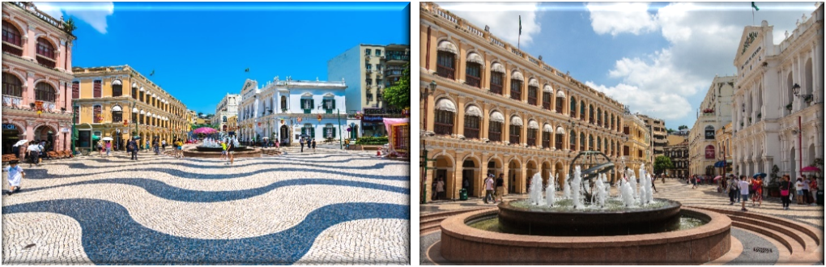
บ่าย นำท่าน แวะชิมและซื้อขนมพื้นเมืองรวมถึงวิตามินต่างๆ ในราคาโดนใจ อาทิ เช่น วิตามินสกัดจากปลาทะเลน้ำลึก, น้ำนมผึ้งที่ช่วยบำรุงผิวพรรณ หรือหมูแผ่น เป็นต้น จากนั้นให้ท่านอิสระช้อปปิ้ง เซนาโด้ สแควร์ เป็นแหล่งช้อปปิ้งยอดนิยมของมาเก๊า มีความโดดเด่นในแง่ของสถาปัตกรรม อย่างพื้นถนนที่ปูลาดด้วยกระเบื้องให้เป็นลอนคลื่นเหมือนท้องทะเลที่โดนเด่นและงดงามแปลกตา อีกทั้งย่านนี้ยังรายล้อมไปด้วยอาคารต่างๆ ที่ก่อสร้างตามแบบสถาปัตยกรรมสไตล์ยุโปรหลากสีสัน ทำให้รู้สึกเหมือนกับว่ากำลังเดินช้อปปิ้งอยู่ในมหานครลอนดอน
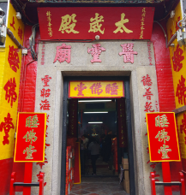
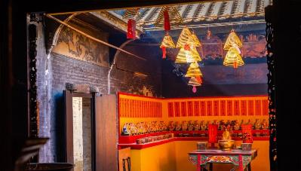
นำท่านเดินทางสู่ วัดเปากง ศาลเจ้าอีหลิง ตำหนักไท่ส่วยเอี้ย ตามฤกษ์ยามที่กำหนดไว้ กราบไหว้ขอพรกับเทพเจ้าองค์ไท่ส่วยเอี้ยประจำปีมะเส็งและองค์ไท่ส่วยประจำปีเกิดของตัวเอง เทพผู้ทำหน้าที่ปกปักษ์คุ้มครองดวงชะตา แบบถูกต้องและถูกเวลา เสริมดวง ขจัดปัดเป่าโรคภัยสิ่งชั่วร้ายให้พ้นจากตัว โดยจะมีผู้เชี่ยวชาญคอยแนะนำ

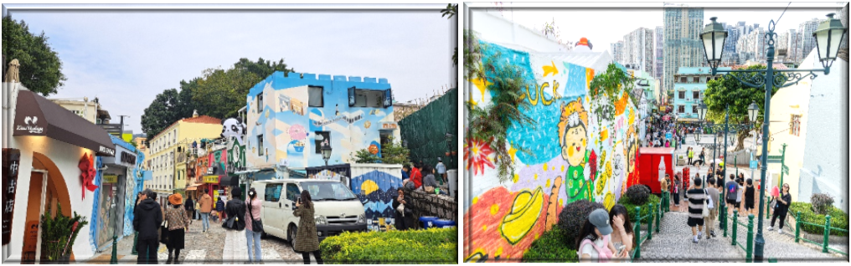
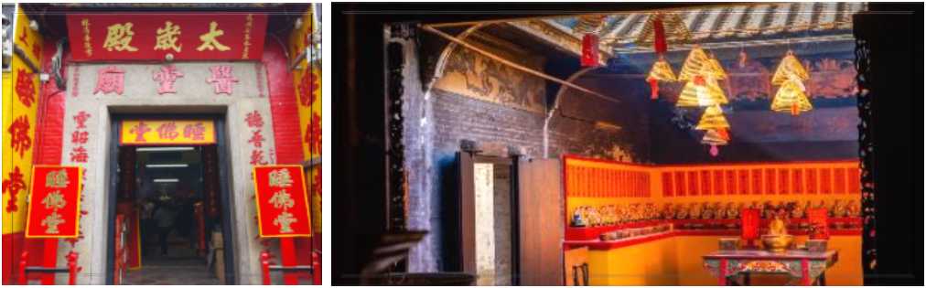
นำท่านสู่ ถนนคนเดินไทปา ตั้งอยู่บนถนน Rua do Cunha เต็มไปด้วยร้านค้า ร้านของฝาก ร้านขนมขายเต็มอยู่สองฝั่ง เเละทาร์ตไข่ชื่อดังที่ห้ามพลาด ให้ท่านเดินชิมช้อป ร้านแนะนำอาทิร้าน Café Vong Kei ร้านชานมหวานน้อยตัวร้านมีการเพนท์ภาพสุดน่ารักให้ถ่ายรูป ร้าน Lao Day Beef offal อีกหนึ่งร้านโอเด้งมาเก๊าและร้านเครื่องในวัวต้ม ร้านคุกกี้อัลมอนด์ของฝากของมาเก๊า โดยร้านดังสุดชื่อว่าร้าน Pastelaria Fong Kei ร้านนี้เป็นร้านที่ได้แนะนำในมิชลินไกด์ ความอร่อยของร้านนี้วัดจากจำนวนคนที่ต่อคิวยาว ให้ท่านอิสระช้อปชิมตามอัธยาศัย
นำท่านเดินทางสู่ เดอะ ลอนดอนเนอร์ สุดชิลกับบรรยากาศสไตล์อังกฤษแท้ๆ มีหอนาฬิกาบิ๊กเบน ตั้งตระหง่านสุดอลังการพร้อมทั้งน้ำพุซาฟดัส โดยจำลองบรรยากาศเมืองลอนดอนมาไว้ที่มาเก๊าได้จำลองเสมือนเราอยู่ที่อังกฤษจริงๆ มีร้านอาหารและร้านช้อปปิ้งแบรนด์ดังมากมาย
ท่านสามารถเดินข้ามสะพานลอยสู่ เดอะ เวเนเชี่ยน รีสอร์ทระดับเวิลด์คลาส เชิญสัมผัสความอลังการที่จำลองบรรยากาศเมืองเวนิสไว้อย่างสมบูรณ์แบบ พบกับคลองกอนโดล่าจำลองยาวกว่า 3 กิโลเมตร ที่ท่านสามารถล่องเรือพร้อมฟังเสียงขับกล่อมจากนักร้องชาวอิตาเลียน ท่ามกลางเพดานเพนท์ท้องฟ้าสมจริงและสถาปัตยกรรมแบบเวนิสที่สวยงาม ตื่นตากับห้างสรรพสินค้าหรูกว่า 850 ร้านค้า พร้อมไฮไลท์สำหรับสายของสะสมที่ร้าน POPMART แบรนด์ของเล่นสุดฮิตจากจีน ที่มีทั้งตู้กาชาปองและคอลเลคชั่นพิเศษเฉพาะที่มาเก๊า อย่าลืมแวะชิมทาร์ตไข่สูตรต้นตำรับที่ร้าน Lord Stow's Bakery สาขา Venetian ที่เสิร์ฟทาร์ตไข่ร้อนๆ หอมกรุ่น ไส้ครีมคัสตาร์ดนุ่มละมุน ในแป้งพายกรอบ สัมผัสความบันเทิงระดับโลกที่โรงละครหลักและคาสิโนขนาดใหญ่ หรือจะเลือกพักผ่อนริมสระว่ายน้ำกลางแจ้งสี่แห่ง The Venetian Macao พร้อมมอบประสบการณ์สุดพิเศษที่จะทำให้คุณรู้สึกเหมือนได้เที่ยวอิตาลีในมาเก๊า พร้อมช้อปปิ้งและชิมอาหารอร่อยครบครัน หมายเหตุ : ไม่ได้รวมค่าล่องเรือกอนโดล่า และกิจกรรมต่างๆ ภายในเวเนเชี่ยน
ค่ำ อิสระรับประทานอาหารค่ำตามอัธยาศัยที่เวเนเชี่ยน

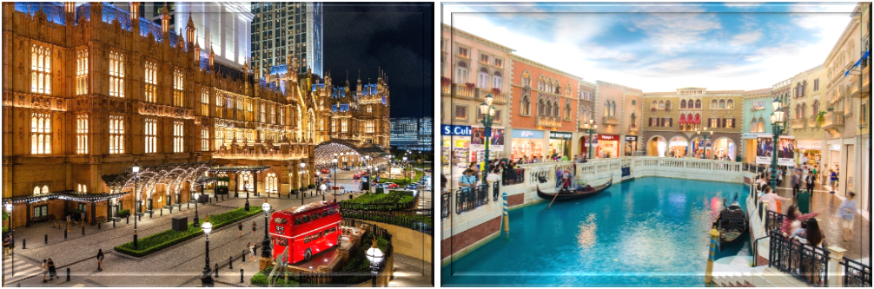

สมควรแก่เวลา กรุณาตรวจเช็คสัมภาระให้เรียบร้อย เพื่อเตรียมตัวเดินทางสู่สนามบินเพื่อกลับกรุงเทพฯ
23.55 น. เหินฟ้าสู่ กรุงเทพฯ โดยสายการบิน AIR MACAU เที่ยวบินที่ NX990
(บริการอาหารและเครื่องดื่มบนเครื่อง)
01.45 น. ถึง กรุงเทพฯ โดยสวัสดิภาพ พร้อมความประทับใจ......... ☺ ☺ ☺ ☺

********ขอบคุณทุกท่านที่ใช้บริการ********
☺ ☺ ☺ ☺ ซื่อสัตย์ จริงใจ ห่วงใย เน้นบริการ คืองานของเรา ☺ ☺ ☺ ☺

**หมายเหตุ: โปรแกรมและราคาสามารถเปลี่ยนแปลงได้ตามความเหมาะสมโดยไม่ต้องแจ้งให้ทราบล่วงหน้าทางบริษัทฯ จะถือผลประโยชน์ของลูกค้าเป็นสำคัญ**

อัตราค่าบริการ (ราคาต่อท่าน)

วันเดินทาง | ราคาทัวร์ผู้ใหญ่  พักห้องละ 2 ท่าน  (25 ท่านออกเดินทาง) | พักเดี่ยว จ่ายเพิ่ม | ราคาไม่รวมตั๋ว
4 – 10 มิ.ย. 68 | 43,999 บาท / ท่าน | 12,000 บาท / ท่าน | 35,999 บาท / ท่าน
11 – 17 มิ.ย. 68 | 43,999 บาท / ท่าน | 12,000 บาท / ท่าน | 35,999 บาท / ท่าน
18 – 24 มิ.ย. 68 | 43,999 บาท / ท่าน | 12,000 บาท / ท่าน | 35,999 บาท / ท่าน
25 มิ.ย. – 1 ก.ค. 68 | 43,999 บาท / ท่าน | 12,000 บาท / ท่าน | 35,999 บาท / ท่าน

อัตราค่าบริการดังกล่าวรวม

- ค่าตั๋วเครื่องบินชั้นทัศนาจร ไป-กลับ พร้อมกรุ๊ป ตามที่ระบุไว้ในรายการเท่านั้น ตั๋วเครื่องบินที่ใช้เป็นแบบกรุ๊ปไม่สามารถเลือกที่นั่งล่วงหน้าได้ (ท่านจะได้รับที่นั่งแบบสุ่มเท่านั้น)
- ค่าภาษีสนามบินทุกแห่ง หากสายการบินมีการปรับราคาภาษีน้ำมันขึ้น ทางบริษัทฯ ขอสงวนสิทธิ์เก็บค่าภาษีน้ำมันเพิ่มตามความเป็นจริงก่อนการเดินทาง **ราคาทัวร์นี้เช็คภาษีน้ำมัน ณ วันที่ 29 ต.ค. 67
- ค่าโรงแรมระดับมาตรฐาน (พักห้องละ 2 ท่าน)
กรณีห้อง TWIN BED (เตียงเดี่ยว 2 เตียง) ซึ่งโรงแรมไม่มีหรือเต็ม ทางบริษัทขอปรับเป็นห้อง DOUBLE BED แทนโดยมิต้องแจ้งให้ทราบล่วงหน้า หรือ หากต้องการห้องพักแบบ DOUBLE BED ซึ่งโรงแรมไม่มีหรือเต็ม ทางบริษัทขอปรับเป็นห้อง TWIN BED แทนโดยมิต้องแจ้งให้ทราบล่วงหน้า เช่นกัน กรณีพักแบบ TRIPLE ROOM รบกวนติดต่อเจ้าหน้าที่ (อาจจะมีค่าใช้จ่ายเพิ่มเติมค่ะ)
4. ค่าอาหาร ตามที่ระบุไว้ในรายการ และ น้ำดื่มบนรถวันละ 1 ขวด
5. ค่ายานพาหนะ และค่าธรรมเนียมเข้าชมสถานที่ต่างๆ ตามที่ระบุไว้ในรายการ
6. น้ำหนักสัมภาระ ท่านละไม่เกิน 25 กิโลกรัม สัมภาระติดตัวขึ้นเครื่องได้ 1 ชิ้น ต่อท่าน น้ำหนักต้องไม่เกิน 7 กิโลกรัม
7. ค่าประกันอุบัติเหตุ วงเงินประกันท่านละ 1,000,000 บาท และ ค่ารักษาพยาบาล ไม่เกิน 500,000 บาท คุ้มครองผู้เอาประกันที่มีอายุตั้งแต่ 1 – 75 ปี
ในการเคลมประกันทุกกรณี ต้องมีใบเสร็จ และ มีเอกสารรับรองทางการแพทย์ หรือจากหน่วยงานที่เกี่ยวข้อง
การประกันไม่คุ้มครอง
กรณีที่เสียชีวิต หรือ เจ็บป่วยทางร่างกายด้วยโรคประจำตัว, การติดเชื้อ, ไวรัส, ไส้เลื่อน, ไส้ติ่ง, อาการที่เกี่ยวข้องกับการติดยา, โรคติดต่อทางเพศสัมพันธ์, การบาดเจ็บจากความเสียหายโดยเจตนา, การฆ่าตัวตาย, เสียสติ, ตกอยู่ภายใต้อำนาจของสุรายาเสพติด, บาดเจ็บจากการทะเลาะวิวาท การแท้งบุตร, การบาดเจ็บเนื่องมาจากอาชญากรรม, จลาจล, นัดหยุดงาน, การก่อการร้าย การยึดพาหนะ และการปล้นอากาศยาน (Terrorism, Hijack, Skyjack) และอื่นๆ ตามเงื่อนไขในกรมธรรม์

อัตราค่าบริการดังกล่าวไม่รวม

- ค่าทำหนังสือเดินทางทุกประเภท
- ค่าใช้จ่ายอื่นๆ ที่นอกเหนือจากรายการระบุ เช่น ค่าใช้จ่ายส่วนตัวอื่นๆ ฯลฯ
- ค่าภาษีมูลค่าเพิ่ม VAT 7 % และหักภาษี ณ ที่จ่าย 3 % ในกรณีที่ลูกค้าต้องการใบเสร็จรับเงินที่ถูกต้อง จะต้องบวกค่าภาษีมูลค่าเพิ่ม และหัก ณ ที่จ่าย จากยอดขายจริงทั้งหมดเท่านั้น และโปรดแจ้งทางบริษัทฯ จะออกให้ภายหลัง ขอสงวนสิทธิ์ออกใบเสร็จที่ถูกให้กับบริษัททัวร์เท่านั้น
- กรุณาเตรียมค่าทิปไกด์, คนขับรถ รวม 1,500 บาทต่อคน (เด็กชำระทิปเท่ากับผู้ใหญ่)
- ค่าวีซ่าญี่ปุ่นสำหรับชาวต่างชาติ
- ค่าธรรมเนียมน้ำมันและภาษีสนามบิน ในกรณีที่สายการบินมีการปรับขึ้นราคา

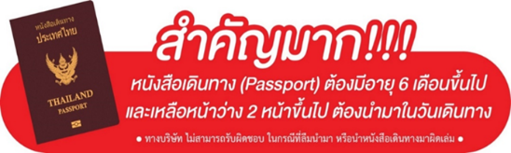

** ก่อนทำการจองทัวร์ทุกครั้ง กรุณาอ่านโปรแกรมอย่างละเอียดทุกหน้า และทุกบรรทัด เนื่องจากทางบริษัทฯ จะอิงตามรายละเอียดของโปรแกรมที่ขายเป็นหลัก **

